1. Sơ đồ phân rã chức năng

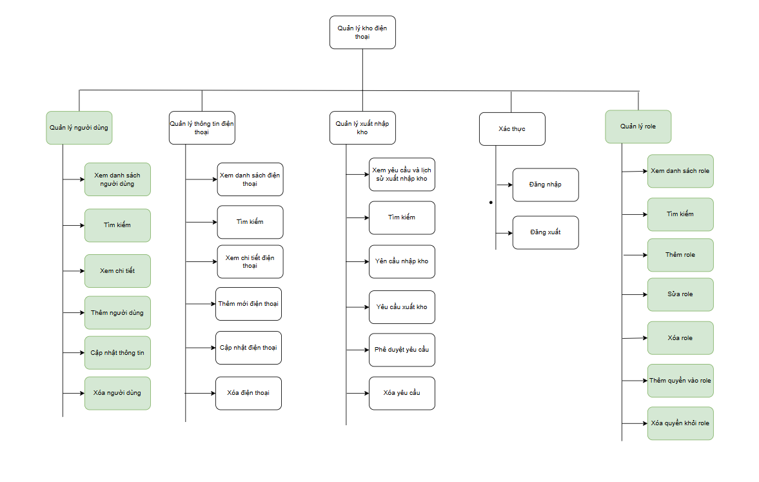

2. Sơ đồ luồng đi dữ liệu

3. Sơ đồ luồng hệ thống

